ORDENANZA N°1125
VISTOS:
La Resolución N°1197 de la Dirección Provincial de Vivienda y Urbanismo para la construcción de 1 vivienda en LOTE PROPIO; y
CONSIDERANDO:
Que la Ley Nro. 5188 de Obras Públicas de la Provincia de Santa Fe, en sus arts. 41 y 68 obliga a constituir garantías, ya sea del cumplimiento del contrato como de sustitución del fondo de reparto equivalente al 5% del monto de cada certificado de obra;
Que mediante Decreto Nro. 1698/84, ratificando por el Nro 1007/85, se crea un sistema que permite a las comunas y municipalidades afectar el fondo de coparticipación provincial como garantía de los rubros señalados, siendo necesario el dictado del acto administrativo correspondiente;
Por ello:
LA COMISIÓN COMUNAL DE CHABAS
SANCIONA Y PROMULGA LA SIGUIENTE
ORDENANZA:
Artículo 1: Autorizarse al Sr. Presidente Comunal Dr. Lucas Lesgart, a firmar el contrato de obra pública respectivo con la Dirección Provincial de Vivienda y Urbanismo.
Artículo 2: Adhiérase la Comuna de Chabás al sistema creado por Decreto 1698/84 ratificado por el Nro 1007/85 para garantizar el cumplimiento de todas las obligaciones emergentes del contrato de obra pública a suscribir con la Dirección Provincial de Vivienda y Urbanismo.
Artículo 3: De forma.
Chabás, 10 de agosto de 2017.
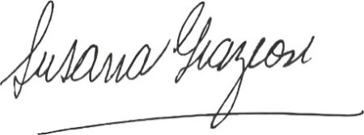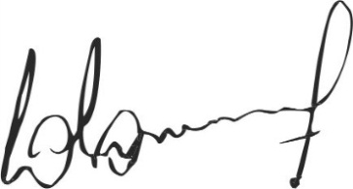
Susana Graziosi Dr. Lucas Lesgart
Secretaria Administrativa Presidente Comuna de Chabás

